**Формирование функциональной грамотности учащихся на уроках музыки через применение современных**

**педагогических технологий обучения**

**Музюкова Светлана Сергеевна**

**Учитель музыки**

**МОУ «Лицей №5 имени Ю.А. Гагарина**

**Центрального района Волгограда»**

Великий педагог XIX века К.Д. Ушинский говорил: «Нельзя человека научить на всю жизнь, его надо научить учиться всю жизнь!» И это возможно, если формировать и развивать функциональную грамотность школьника. На сегодняшний день главными функциональными качествами личности являются инициативность, способность творчески мыслить и находить нестандартные решения, умение выбирать профессиональный путь, готовность обучаться в течение всей жизни. Все данные функциональные навыки формируются в условиях школы. Потому данная проблема актуальна и для нашей школы.

На уроках формируются музыкальная грамотность личности, духовный мир подрастающего поколения через изучение творчества композиторов, музыкальных терминов и понятий. И, в первую очередь, учитель музыки должен грамотно построить свой урок так, чтобы ученикам было интересно и познавательно, не было скучно, они смогли расширить свой кругозор, и музыкальные знания, полученные в ходе урока, пригодились бы им в дальнейшей жизни. Часто ученики-подростки на уроке ведут дискуссии на тему: «Зачем нужна музыка?». И в итоге, после бурных обсуждений, соглашаются с тем, что за какой-то год обучения они стали духовно богаче и грамотней, могут отличить на слух ту или иную мелодию, звучащую по телевидению или на каком-нибудь мероприятии, применить свои знания по определению произведений, стиля того или иного композитора.

Урок музыки помогает обучающимся познать мир, воспитывает художественный вкус, творческое воображение, любовь к жизни, к человеку, к природе и своей Родине.

Работая учителем музыки, стремлюсь вызвать в детях ясное понимание и ощущение того, что музыка не просто развлечение, *которым можно пользоваться по своему усмотрению, а важная часть самой жизни.* Но только рассказами о музыке современных детей трудно заинтересовать.

Поэтому **главная задача** - уйти от лекционных занятий, сделать уроки музыки живыми и интересными, способствовать развитию практических навыков, чтобы дети на них музицировали, **активно действовали, видели результаты своего обучения.**

**Как же сделать урок современным?** Прежде всего, необходимо «расстаться» со строгим уроком, с четкой регламентацией и порядком, исполнительностью учеников, подчиняющихся учителю, и взять за основу «новый» урок, выстроенный усилиями педагога, имеющий свободный стиль взаимодействия учителя и ученика, их общения и сотрудничества.

Для этого требуются новые **педагогические технологии**, эффективные формы организации образовательного процесса, активные методы обучения.

***Общая грамотность*** развивается у учащихся, когда дается задание:

* написать эссе (небольшое сочинение) - поделиться своими впечатлениями о прослушанном музыкальном произведении;
* подготовить реферат по биографии и творчеству композитора;
* ответить на вопросы по теме, не испытывая затруднений в построении фраз, подборе слов, так как на столах лежат музыкальные словари с определениями настроения в музыке;

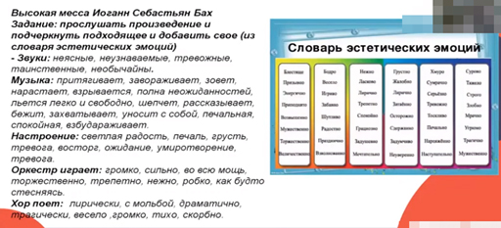

* заполнить какие-либо анкеты на музыкальную тему, бланки с заданиями.

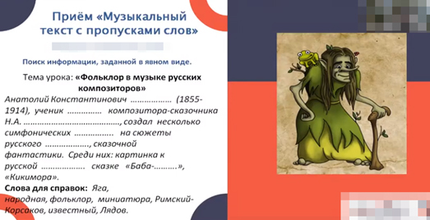

***Информационная грамотность:***

* найти и подобрать необходимую информацию из книг, справочников, энциклопедий и других текстов;
* посмотреть и найти картины художников, подходящие к музыкальным произведениям;
* использовать данные из СМИ;
* пользоваться услугами детской и школьной библиотеки;
* анализировать информацию по теме урока.

***Коммуникативная грамотность****:*

* работать в парах, группе, команде;
* расположить к себе других людей;
* не поддаваться колебаниям своего настроения, приспосабливаться к новым, непривычным требованиям и условиям, организовать работу группы, класса;
* использование физминуток и рефлексии на уроках музыки.

https://www.youtube.com/watch?v=Ksli61pE2SI

https://vk.com/video240192087_171425004

https://www.youtube.com/watch?v=wfbnpVv1CUQ

Современные **физминутки** должны быть интересными. В разработки некоторых уроков включено прослушивание музыкального произведения через физминутку. Например, при знакомстве с балетом дети не просто слушают фрагмент, а сами становимся артистами балета.

Каждый урок стараюсь построить по-разному с привлечением разного дидактического материала: видео уроки, презентации, учебные модули, аудио-видео-материал; работа в парах, группах, командах; опрос устный и письменный; анализ и обсуждение музыкальных произведений и т.д. Стараюсь идти в ногу со временем в использовании песенного материала.

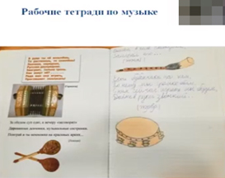 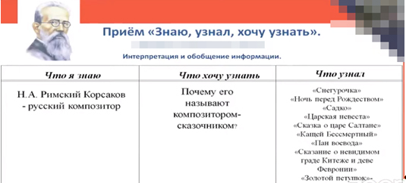

Для каждого этапа урока используются свои активные методы, позволяющие эффективно решать конкретные задачи.

**Этап организации учебной деятельности:** методы «Мой цветок», «Галерея портретов», «Поздоровайся локтями» помогут вам динамично начать урок, задать нужный ритм, обеспечить рабочий настрой и хорошую атмосферу в классе.

**На этапе активизации мыслительной деятельности** можно использовать такие виды работ, как:

***1. установи общие признаки или различия*** (между инструментами, жанрами музыки),

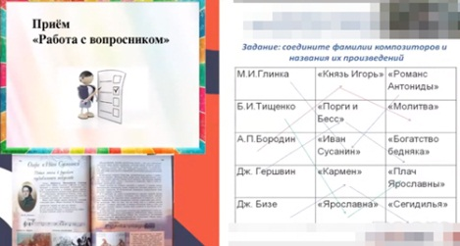

***2. найди лишнее слово*** баян, аккордеон, гармонь, *фортепиано.*

***3. соотнести*** с именем композитора:

а) портрет,

б) фрагмент его биографии,

в) фрагмент истории создания произведения,

г) фрагмент литературного произведения, положенного в основу музыкального.

***4. продолжить ряд:***

а) органист, трубач ... (**профессии музыкантов-исполнителей).**

б) виолончель, гусли... **(струнные, без деления на струнные и струнные смычковые)**

в) Моцарт, Чайковский... **(фамилии композиторов)**

**Для представления материала самостоятельной работы обучающихся -** «Инфо-карусель», «Автобусная остановка», «Ярмарка».

Такие методы, как «Инфо-угадайка», «Кластер», «Мозговой штурм», написание синквейнов, аннотаций, мечталок-сочинялок, ролевая игра, работа над деформированным текстом, позволяют сориентировать обучающихся в теме, представить им основные направления движения для дальнейшей самостоятельной работы с новым материалом.

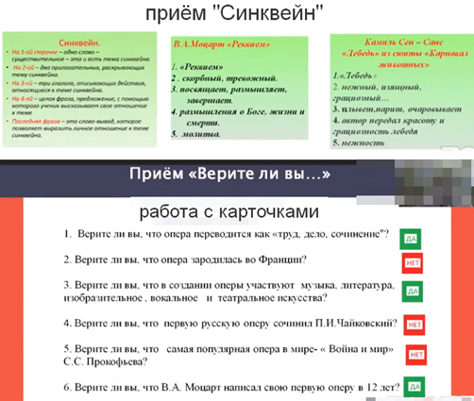 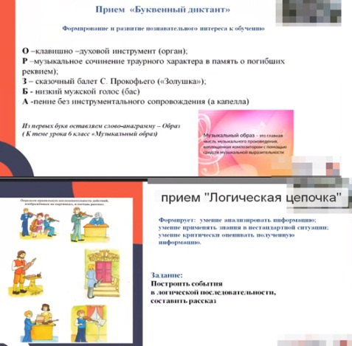

***Для завершающего этапа урока*** можно использовать такие активные методы как: «Мудрый совет», «Письмо самому себе», «Все у меня в руках!», «Итоговый круг», «Что я почти забыл?», «Комплименты». Эти методы помогают эффективно, грамотно и интересно подвести итоги урока и завершить работу.

***Кроме этого можно ввести в урок некоторые новые приемы обучения.***

*1. Не допускайте собственной гиперактивности и многословия на уроке. Как можно чаще привлекайте учащихся в качестве тренеров, помощников учителя и т.д.*

*2. Систематически используйте творческие и информационные задания для пар, команд, отдельных детей, в т.ч. подготовленные вместе с родителями.*

*3. Чаще создавайте на уроках интеллектуальный «фон»/среду, за счёт межпредметных связей, сообщения дополнительных сведений общеразвивающего характера.*

*4. Проводите в ходе урока несколько динамических пауз*

*5. Привлекайте к работе на уроке в качестве ассистентов учителей, родителей учащихся, студентов и пр.*

*6. Создайте для себя в учебном кабинете 2-3 дополнительных рабочих места, позади класса. Старайтесь меньше времени проводить у доски. Чаще исполняйте роль эксперта, консультанта. Работайте в командах с детьми.*

Альберт Эйнштейн сказал: «…образование есть то, что остаётся после того, когда забывается всё, чему нас учили в школе…». В этих словах заключена практическая значимость функциональной грамотности.

Главное в деятельности учителя музыки - развиваться вместе с учениками, быть в постоянном творческом поиске. И, конечно же, развивать духовный мир ребёнка, помочь с определением музыкальных предпочтений, потому что музыка вечна, она всегда с нами и в горе, и в радости. Если учитель будет функционально грамотен, то и функционально грамотный будет ученик.